Para la presentación:

El conexionado del motor:

Vamos a presentar un circuito giratorio con un arduino, a partir del cúal, se prenderán ciertas luces y generarán ciertos patrones.

Este circuito consta de un motor de 12V de continua, el cuál gira a alta velocidad, y tiene como salida dos cables de corriente, los cuáles se conectan a una protoboard en el cuál está presente un conexionado con el propósito de actuar como reductor de velocidad, junto con un arduino uno, como el siguiente:

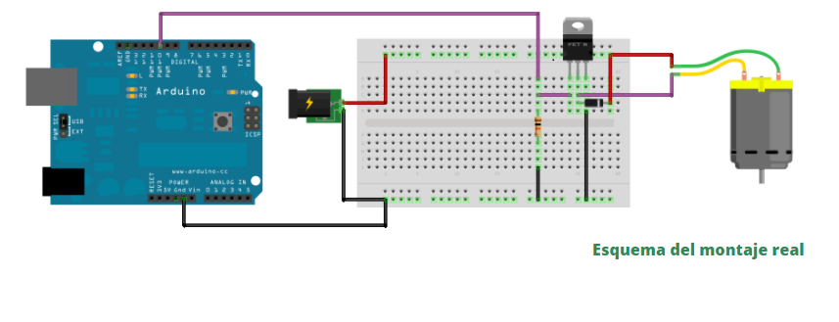

El arduino, podía controlar la velocidad de dicho motor a través del monitor serie (mediante los botones “s” para stop, “1” para la velocidad minima… siguiendo hasta “9” para la máxima equivalente a 255), para luego generar una salida del pin 9, a partir de la técnica de PWM. Dicha salida serviría como señal para poder alimentar al motor. Cabe destacar que era indistinto el conexionado de los cables del motor, tan solamente, si se intercambiaban los lugares donde se depositaban los cables del motor se obtenía el sentido de giro contrario.

A dicho motor se le acopló al eje, un taco de madera pequeño, el cúal esta pegado al circuito, de modo tal de hacerlo girar. Dicha conexión generaba rebote en el motor.

A su vez, del lado de abajo, se acoplaba el motor a una base de madera, armada a mano la cuál encajaba con dicho motor con un rompecabezas.

Inconvenientes encontrados con el motor:

* Encontrar un motor de corriente continua con la velocidad suficiente para poder hacer visible el patrón fue todo una complicación. Dichos motores no se conseguían sencillo, se tuvo que hurgar mucho para poder conseguirlo. Como primera solución encontramos un motor de corriente continua de 12V, el cuál no era muy potente, sin embargo, era presentable. Luego del paso de los días, de dicho motor se desoldaron los cables, comiéndose a su vez el circuito interno, dejándolo aún peor de lo que funcionaba antes. Como solución a esto, se pidió prestado un nuevo motor, el cuál era mucho más potente, y venía con una caja reductora, dicho motor saldría unos $600 ARS.
* A su vez, al alcanzar altas velocidades y al acoplarlo al circuito mediante una madera, dicho motor generaba muchísimo rebote, para poder disminuir el rebote del motor, se tuvo que balancear el peso del circuito, de modo tal que quedara lo más estable posible y tenga el mismo peso en todos lados, y que el centro de masa quede ubicado donde se encontraba el eje el motor. Como solución a esto se agregaron monedas para poder contrarrestar los pesos de la pila y el peso generado por el radio de los leds.
* El motor retumbaba tanto que a veces hasta se caía de la base, debido a que el agujero de la base era lo suficientemente grande pero no lo suficientemente ajustado.

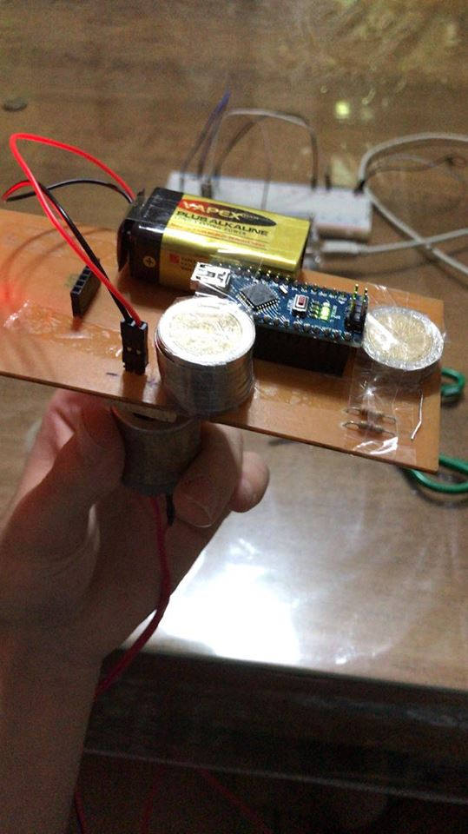

Construcción del circuito:

Para la construcción del circuito, primeramente se utilizo una protoboard sobre la cual se conectaron 8 leds en serie con 8 resistencias a un arduino nano, el cual es el encargado de prender los leds siguiendo un patrón (explicar patrón). Dicho protoboard girará a cierta velocidad, gracias al motor que se encuentra conectado a dicha componente, y al obtener dicha velocidad imprimirá de manera correcta los patrones buscados. A su vez, es necesario controlar el momento en que se completa una vuelta, y se realiza mediante un fototransistor y un emisor led infrarrojo en paralelo. En un principio se ubico el receptor en la protoboard, y el emisor en otra protoboard diferente de modo tal que se comuniquen de manera directa.

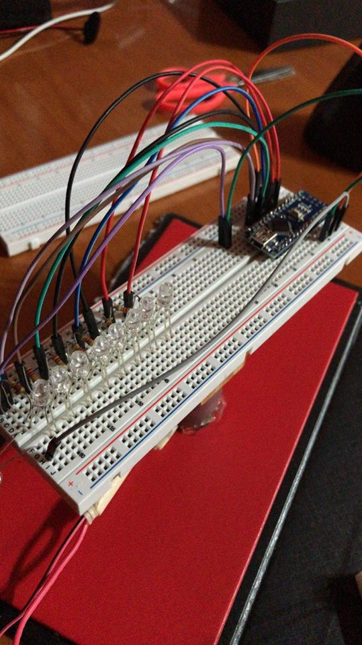

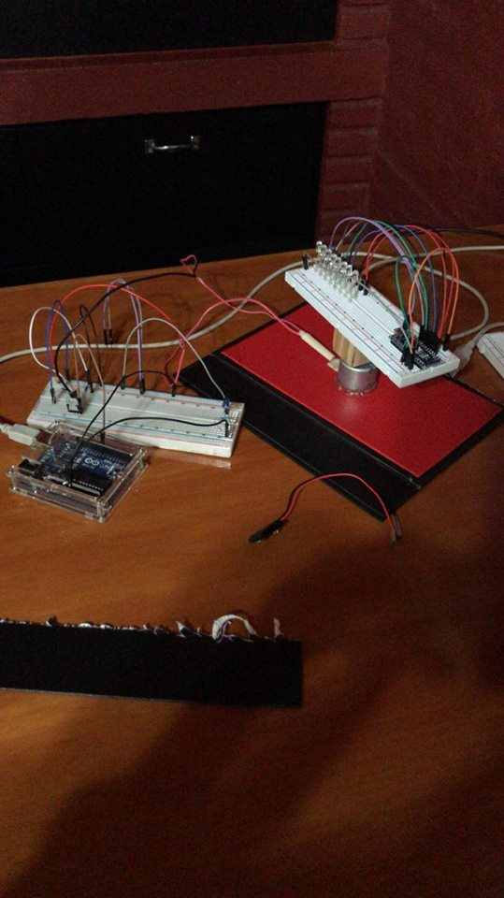

Problema: no todas las veces que se completaba una vuelta pudo el receptor captar al emisor, por lo tanto como solución a esto se encontró otra manera de conexionado.

Dicho funciona de la siguiente manera: se encuentran ubicados uno a cada lado, el emisor led infrarrojo transmite un haz de luz infrarrojo, el cuál rebota sobre una superficie y vuelve al receptor, a partir del cuál mediante arduino podemos detectar esto y asumir que ha comenzado una nueva vuelta, y así comenzar de nuevo con la impresión del patrón.

Problemas: Estas componentes juntas eran muy pesadas, por lo tanto, se opto por armar un circuito con una placa virgen. Se realizo el circuito en proteus, el siguiente:

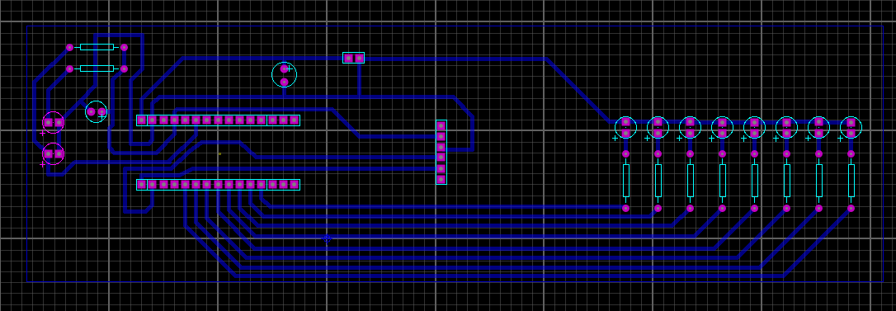

Luego, se imprimió dicho circuito en papel fotográfico, y se plancho dicho en la placa virgen. A partir de esto se bañó la plaqueta resultante en ácido férrico, durante 20 minutos, encargada de deshacerse con el restante de cobre.

Así se obtuvo la placa.

Problemas: en primeros intentos se realizo con papel común de hoja A4 y no se lograba traspasar la tinta al cobre, la solución a esto fue reemplazarlo por papel fotográfico.

Luego se soldaron las componentes y se obtuvo un circuito liviano.

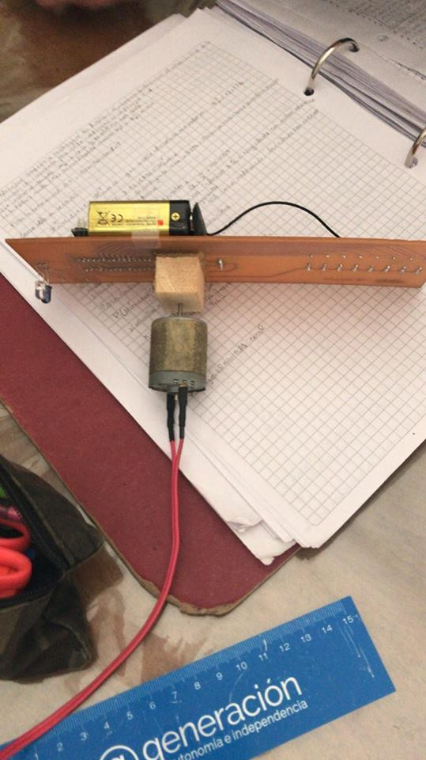

Sin embargo, se sufrió el problema de estabilidad del motor mencionado anteriormente.

Modulo bluetooth:

Se agrego un modulo bluetooth y se programo una aplicación en Android, por la cuál se envían mensajes y dichos son recibidos en el arduino nano. En base a estos, se elije el modo, y se imprime la información requerida.

Hubo un problema en base a esto debido a que el modulo bluetooth era inicializado con begin(9600), resultando que no funcionaba. Se soluciono dicho con usar begin(38400)

Documentación:

Para la construcción de la plaqueta con el circuito, se siguieron los siguientes tutoriales:

http://www.instructables.com/id/LED-Propeller-Clock/

Para la programación del arduino, se siguió el esquema de la siguiente página:

<http://www.instructables.com/id/Arduino-POV-controlado-desde-Android/>

Para la realización de la programación y configuración del módulo bluetooth, se consultaron los siguientes enlaces:

<http://cursoandroidstudio.blogspot.com.ar/2015/10/conexion-bluetooth-android-con-arduino.html>

<https://forum.arduino.cc/index.php?topic=415247.0>